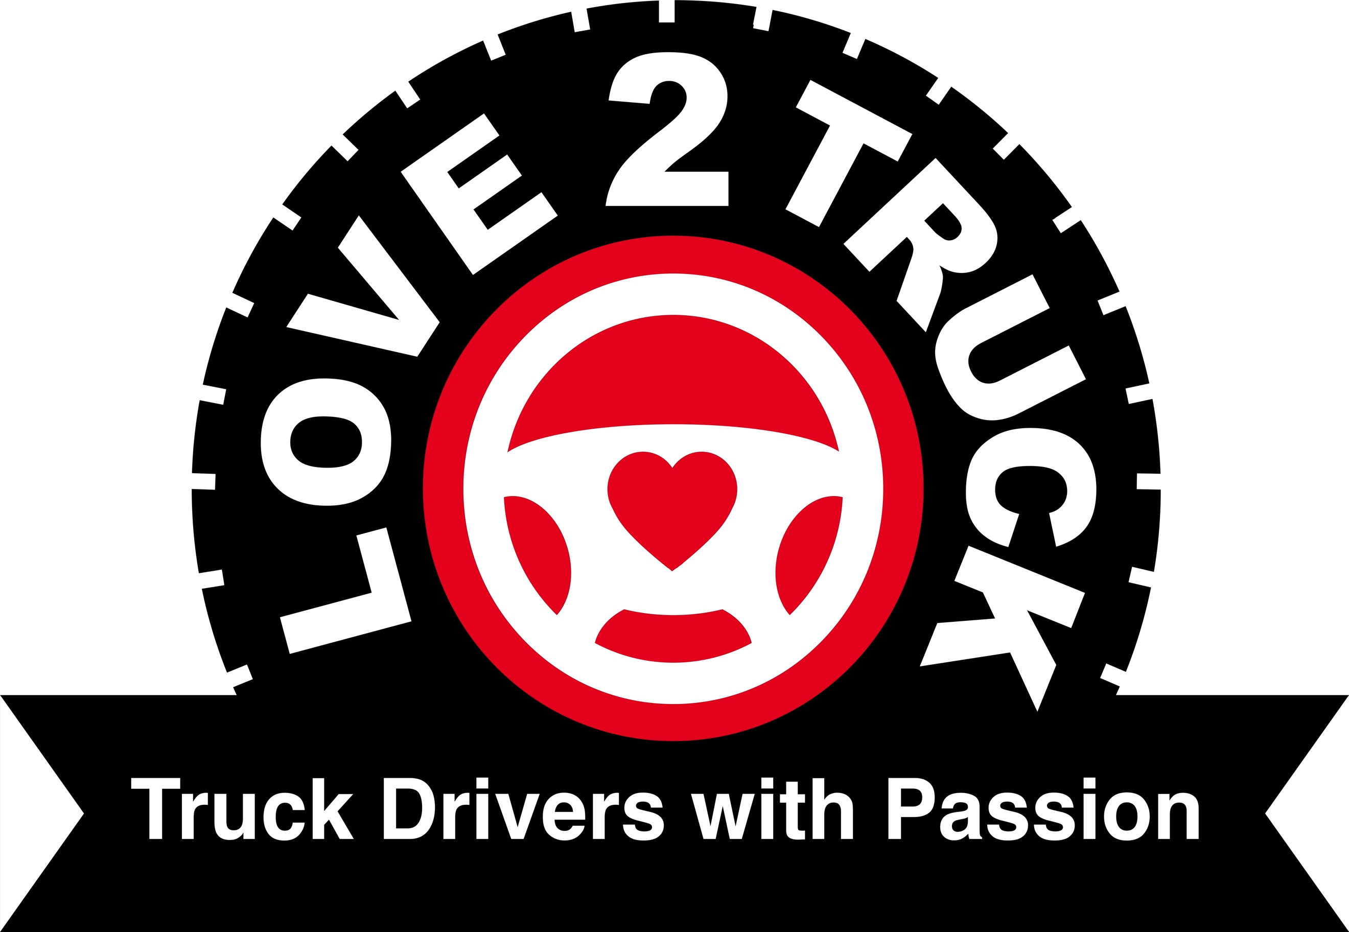

**Davy Van den Bossche is meest gepassioneerde vrachtwagenchauffeur van België**

*43-jarige Oost-Vlaming wint derde editie*

Brussel, 26 juni 2022 – **De meest gepassioneerde vrachtwagenchauffeur van België editie 2022 is Davy Van den Bossche! Davy, 43 jaar, komt uit Zottegem en rijdt al meer dan 20 jaar met de vrachtwagen. Davy won op basis van de publieksstemmen (eerste ronde) én de stemmen van de jury (tweede ronde). Er waren in totaal 6 finalisten: 3 Nederlandstaligen en 3 Franstaligen. Davy zijn engagement voor de sector, zelfs in zijn vrije tijd, is opvallend. Zo onderscheidde hij zich door de vele initiatieven die hij op touw zet, waaronder de Truck Runs en de dode hoek sessies.**

Davy, ook gekend als PuPPe voor de vrienden, rijdt voor M.J.-Trans. Hij steekt zijn werkgever eveneens een handje toe in de organisatie en facturatie. Hij is papa van een zoon (16) en een plusdochter (13). Gepassioneerd door het truckleven én met het hart op de juiste plaats heeft hij al twee keer een Truck Run georganiseerd. Zijn eerste reactie na het behalen van de titel: “*Ik was bijzonder geëmotioneerd toen ik mijn naam hoorde vallen. Ik keek onmiddellijk in de ogen van mijn vader en ik zag diezelfde emotionele blik. Hier heb ik zo hard naar uitgekeken en toegeleefd. Het is echt fantastisch! Als kleine jongen reed ik al mee met hem en van zodra ik kon, heb ik mijn rijbewijs gehaald. Ik deed of doe niets liever dan in die mooie, grote vrachtwagen zitten. Ik werk meestal 12 tot 14u per dag en ben elke dag om 3u uit de veren. Alleen, dit voelt niet aan als werken! Ik geniet van elke minuut in die vrachtwagen. Deze job moet je gewoon heel graag doen, dan is het geen job meer maar een passie.”*

Davy draagt verkeersveiligheid hoog in het vaandel. Hij is zich ook bewust van de vele gevaren op de weg. In die optiek gaf hij onlangs nog uitleg over de dode hoek in een klas. En nadien konden de kinderen én de juf aan den lijve ondervinden hoe belangrijk die dode hoek is. Blijkt dat veel kinderen zich helemaal niet bewust zijn van het gevaar. En dan vindt Davy het fantastisch dat hij zowel de kinderen als de juf iets kon bijbrengen.

De jury licht toe: *“Opnieuw kregen we 6 mooie finalisten voorgeschoteld. Het doet deugd te zien dat er zoveel passie is in het vak! En dus stonden we wederom voor een moeilijke keuze want er was zo veel kwaliteit onder de finalisten. Op basis van op voorhand vastgelegde criteria, hebben we gekozen voor Davy. Hij onderscheidde zich door zijn enthousiasme, die extra mile die elke dag opnieuw nodig is om vol aan de bak te gaan. Bij Davy spat de passie eraf, niet alleen in zijn dagdagelijkse job maar ook vanuit zijn engagement rond de organisatie van de Truck Runs. We zijn trots met Davy als nieuwe ambassadeur voor onze sector en zijn ervan overtuigd dat hij ons met de nodige passie én beroepsernst het komende jaar zal vertegenwoordigen.”*

Al voor de derde maal organiseert ‘Love2Truck’ de wedstrijd ‘Meest gepassioneerde vrachtwagenchauffeur van België’. De campagne is opgezet om zo veel mogelijk gedreven chauffeurs te vinden maar ook om mensen, aan de hand van de vele positieve verhalen, enthousiast te maken voor het beroep van vrachtwagenchauffeur.

Deze editie schreven maar liefst 20% vrouwen zich in en Bianca haalde zelfs de top-6! Het is een opvallende én positieve trend waarbij steeds meer vrouwen hun liefde voor het beroep van vrachtwagenchauffeur onder de aandacht willen brengen. We vernemen van de kandidaten zelf dat actualiteitsprogramma’s zoals Ladytrucker hierin een belangrijke rol hebben gespeeld… Een andere gunstige trend is het aantal Franstalige vrachtwagenchauffeurs: 35%. Ook hier zien we een mooie evolutie waarbij Belgische chauffeurs in het algemeen hun passie voor het beroep van vrachtwagenchauffeur graag aan het grote publiek kenbaar willen maken.

Meer informatie via [www.love2truck.be](http://www.love2truck.be)

**6 Finalisten**

Hieronder nog een kort overzicht van de zes finalisten:

1. Davy Van den Bossche (43) afkomstig uit Zottegem, rijdt voor M.J.-Transport
2. Bianca Vermeeren (43) uit Ravels, rijdt voor Segers Transport (tanktransport)
3. Joerie Vekemans (39) woont in Meerhout en rijdt voor Van Moer Logistics
4. Benoît Feraut (30) komt uit Charleroi maar woont nu in Stekene. Rijdt voor zijn eigen bedrijf TransFeraut
5. Frantsesko Osmani (29) is van Griekse afkomst, rijdt voor Van Moer Distribution
6. Jimmy Tricart (30) komt uit Estinnes-au-Val en rijdt voor TDS

De persoonlijke verhalen en motivatie van de zes finalisten zijn terug te vinden op de website [www.love2truck.be](http://www.love2truck.be)

**Partners**

De campagne is een initiatief van [DKV Mobility](http://www.dkv-euroservice.com/), [Go4Logistics](http://www.go4logistics.be/), [Randstad](http://www.randstad.be/), [Renault Trucks](http://www.renault-trucks.be/), [Suivo](http://www.suivo.com/), [TLV](http://www.transportenlogistiekvlaanderen.be/), [TRANSPORTMEDIA](http://www.transportmedia.be/), [TVM Belgium](http://www.tvm.be/), [VSV](http://www.vsv.be/) en [Instituut voor Mobiliteit (IMOB, UHasselt)](https://www.uhasselt.be/IMOB-EN).

**Perscontact:**

NL - Elke Kraemer, Clusity, [elke@wimedia.be](mailto:elke@wimedia.be), GSM: 0032 492 58 86 90

FR - Claude Yvens, Transportmedia, [claude.yvens@transportmedia.be](mailto:claude.yvens@transportmedia.be), GSM 0498 86 02 93